NÁZEV: Tavné svařování - svařování plamenem
VYPRACOVAL: Ing. Petra Janíčková

SVAŘOVÁNÍ

Svařování je pevné nerozebíratelné spojení strojních částí i celých konstrukcí.
SVAŘITELNOST je soubor vlastností materiálu, které určují jeho vhodnost pro vytvoření spoje předepsané jakosti. Svařitelnost oceli je klasifikována jako zaručená, dobrá, obtížná.
Dobře svařitelné jsou oceli s obsahem uhlíku do 0,2%. S narůstajícím obsahem C se svařitelnost zhoršuje.
Kromě oceli lze svařovat litinu, neželezné kovy a jejich slitiny a nekovy.

VÝHODY SVAŘOVÁNÍ
- těsnost, trvanlivost a velká pevnost spoje,
- nízká hmotnost výrobků i spoje,
- vyšší produktivita práce,
- umožňuje opravu poškozených částí přímo ve výrobě.

NEVÝHODY SVAŘOVÁNÍ
- vznikají vnitřní pnutí v materiálu,
- mění se vnitřní struktura a mechanické vlastnosti spojovaných kovů,
- nerozebíratelnost spojů,
- přídavný materiál musí mít stejné (příp. podobné) vlastnosti jako spojovaný kov.

Obr. Tepelné ovlivnění místa svaru

DRUHY SVAŘOVÁNÍ

1. TAVNÉ - za působení tepla
- plamenem
- elektrickým obloukem
- pod tavidlem
- elektrostruskové
- elektrickým odporem
- slévárenské
- termitem
- laserem
- plazmou

2. a) tlakové za působení tepla a tlaku
- svařování kovářské
- termitem
- pěchovací plamenem
- elektrické indukční
- difuzní
- třením

2. b) tlakové za působení tlaku
- ultrazvukem
- za studena
- explozí

SVAŘOVÁNÍ plamenem
Patří mezi tavné svařování, kde je zdrojem tepla plamen, který vzniká spalováním směsi hořlavého plynu (většinou acetylenu C₂H₂) smíšeného s kyslíkem ve zvláštním hořáku.
Působením tepla dochází k natavování stykových ploch spojovaných součástí.

DRUHY PLYNŮ A TEPLOTY HOŘENÍ PLAMENE:
- acetylen-kyslík 3200°C
- propan-butan-kyslík 2800°C
- metan-kyslík 2700°C

POUŽITÍ:
- pro svařování tenčích plechů do tl. 1mm, které nelze svářet obloukem (hrozí propálení plechů),
- drobné součásti - trubky menších průřezů,
- pro běžně používané kovy a jejich slitiny, např. ocel, měď, olovo, mosaz, zinek,
- není vhodné pro svařování tlustého materiálu z důvodu dlouhé doby ohřevu materiálu by docházelo ke vzniku nežádoucích strukturních fází ve svarovém kovu a okolí svaru.

ZAŘÍZENÍ PRO SVAŘOVÁNÍ PLAMENEM

1. HOŘÁKY
- slouží ke smísení hořlavého plynu s kyslíkem a k regulaci rychlosti směsi
- směs plynů vystupuje po zapálení z hořáku a hoří u hubice plamenem
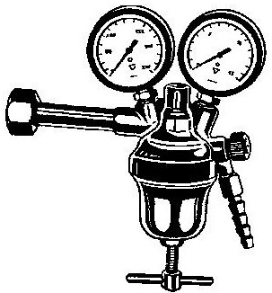
2. REDUKČNÍ VENTILY
- redukčním ventilem se nastavuje tlak plynu na požadovanou hodnotu
- umožňuje stálý pracovní tlak v době svařování, i když tlak v nádobě potupně klesá
- pojistný ventil slouží k ochraně redukčního ventilu před vysokým tlakem

3. OCELOVÉ LÁHVE NA KYSLÍK A HOŘLAVÝ PLYN
- mají objem 10, 20 nebo 40 litrů, tloušťka stěn 5 až 8mm.
- jsou to bezešvé nádoby, označují se barevně
- jsou vybaveny ventilem a hrdlovým kroužkem
- acetylen nelze stlačit jako kyslík, mohlo by dojít k vznícení, proto jsou lahve na acetylen naplněny porézní hmotou, která je prosáklá acetylenem.
- objem acetylenu v lahvi nelze zjistit manometrem, ale pouze zvážením lahve.
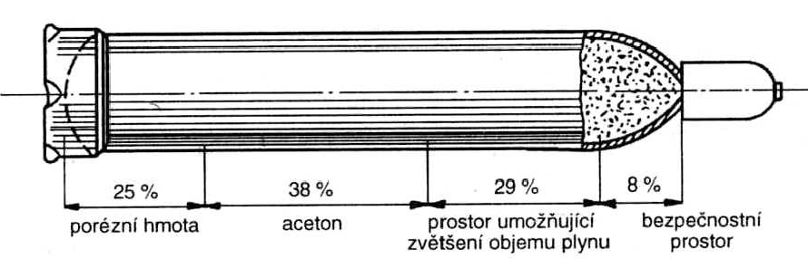

4. HADICE
- na kyslík mají modrou nebo šedou barvu, na acetylen červenou barvu
- nejmenší délka hadice je 5m
- hadice musí být absolutně těsné a připevněné hadicovými svorkami, ne drátem
- nové hadice se proplachují teplou vodou a profukují kyslíkem

SVAŘOVACÍ PLAMEN
Vzniká zapálením a následným hořením směsi hořlavého plynu s kyslíkem. Teplotu plamene ovlivňuje směsný poměr obou plynů.
Nejpoužívanější je směs kyslíku O₂ a acetylenu C₂H₂.

Vzhledem k poměru acetylenu a kyslíku ve směsi vznikají tyto druhy plamenů:
♣ NEUTRÁLNÍ - poměr acetylenu a kyslíku je 1:1,1, pro svařování oceli
- svařovací kužel ostře ohraničen, září oslnivě bíle
♣ OXIDAČNÍ - s přebytkem kyslíku
- ke svařování mědi a bronzu a oceli vyšší pevnosti
- svar bývá křehký, tvrdý a pórovitý
- svařovací kužel je nerovnoměrně pokrytý dlouhým bělavým závojem
♣ REDUKČNÍ - přebytkem acetylenu
- slouží ke svařování hliníku, litiny a slitin
- svařovací kužel krátký, modrofialové barvy

Vzhledem k výstupní rychlosti plynu z hubice hořáku se získává plamen:
♣ MĚKKÝ – malá výstupní rychlost do 100m/s, může dojít ke zpětnému šlehnutí
♣ STŘEDNÍ – rychlost do 120m/s, stálý, má dobrou jakost svaru, nejpoužívanější
♣ OSTRÝ – rychlost nad 120m/s, intenzivně rozpouští plyny v tavné lázni, snižuje kvalitu svaru, ovlivňuje okolí svaru a používá se k dělení materiálu

PŘÍDAVNÝ MATERIÁL A TAVIDLA

Jako přídavný materiál se používají svařovací dráty stejného nebo podobného chemického složení jako svařovaný základní materiál.
Ocelové svařovací dráty bývají poměděné kvůli ochraně proti korozi.
Průměry svařovacích drátů odpovídají tloušťce svařovaného základního materiálu.
Při svařování neželezných kovů je nutné použít tavidla, které zabrání přístupu kyslíku k roztavenému kovu.
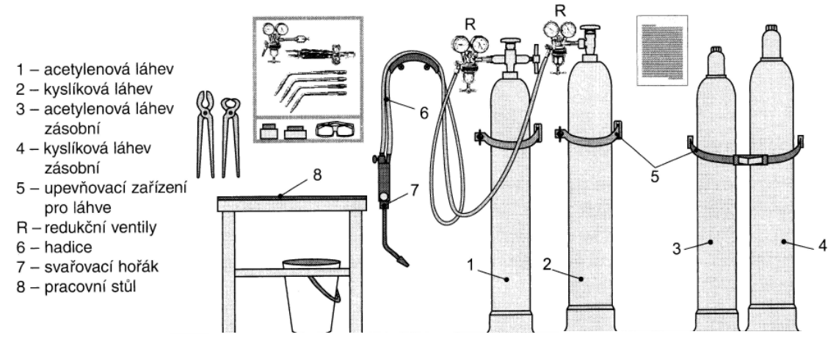

PRACOVIŠTĚ PRO SVAŘOVÁNÍ PLAMENEM

POUŽITÉ ZDROJE

- DILLINGER, Josef. Moderní strojírenství pro školu i praxi. První vydání. Praha: Europa-Sobotáles cz. s. r. o., 2007. 612 s. ISBN 978-80-86706-19-1.
- FIALOVÁ, Dana. Zámečnické práce a údržba, Technologie 2. díl. První vydání. Praha: PARTA, s.r.o., 2006. 63 s. ISBN 80-7320-086-4.
- FREISLEBEN, Bohumil. Základy strojnictví. První upravené vydání. Úvaly: ALBRA, 2009. 146 s. ISBN 978-80-7361-064-7.

